
SUPERINTENDENCIA
DELSISTEMAFINANCIERO

SSF 2022
ORDEN DE COMPRA No. 412

Versión pública según Art. 30 LAIP.
Por supresión de información confidencial. Art. 24 Lit. c. LAIP

FECHA: 02/12/2022
PROVEEDOR: FERROCONSTRUCTORA, S.A. DE C.V
NIT: xxxxxxxxxxxxxxxxxx
(2183)

UNIDAD SOLICITANTE: DIRECCIÓN DE COMUNICACIONES Y EDUCACIÓN FINANC REQUERIMIENTO No. LG 420/202 ADMINISTRADOR O.C.: MAYRA JANETH BERNAL DE GUZMÁN ANALISTA: ENRIQUE DELGADO FAVOR SUMINISTRAR LO SIGUIENTE: BIEN X SERVICIO
CANTIDAD | CODIGO | DESCRIPCION | COSTO UNITARIO | COSTO TOTAL
10 | 410601 | GASTOS EN EVENTOS | 140.0000 | 1,400.00
 |  | PIEZA DE ARTE EN VIDRIO
1 | 410601 | GASTOS EN EVENTOS | 0.0000 | 0.00
 |  | LUGAR DE ENTREGA: 87 Y 89 AVENIDA NORTE, CALLE AL
 |  | MIRADOR, EDIFICIO TORRE FUTURA, NIVEL 16, COLONIA ESCALÓN, SAN SALVADOR.
1 | 410601 | GASTOS EN EVENTOS | 0.0000 | 0.00
 |  | TIEMPO DE ENTREGA: 15 DE DICIEMBRE DE 2022
1 | 410601 | GASTOS EN EVENTOS | 0.0000 | 0.00
 |  | FORMA DE PAGO: CONTRA ENTREGA

SON: UN MIL CUATROCIENTOS US DÓLARES 00/100
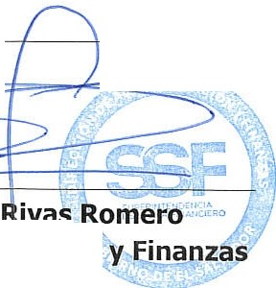
TOTAL:
ORIGINAL
1,400.00
.._
Paul Eduado
,
Director de Administración ración

